SAGRA DELLA PIZZA VENERDI’ 19 GIUGNO 2015

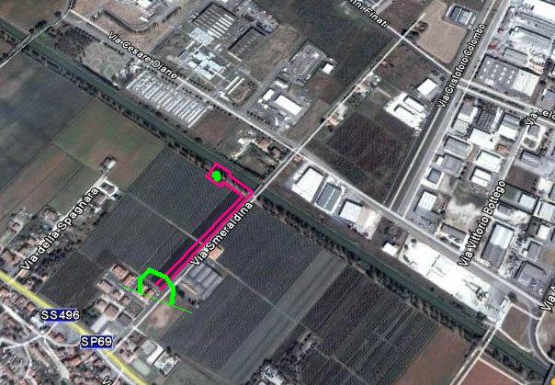

Mini podistica km 0,900 partenza ore 19:30

Percorso: partenza via Smeraldina al civico 15/A
A sx ciclabile Burana
Giro di boa
Ritorno in via Smeraldina.

